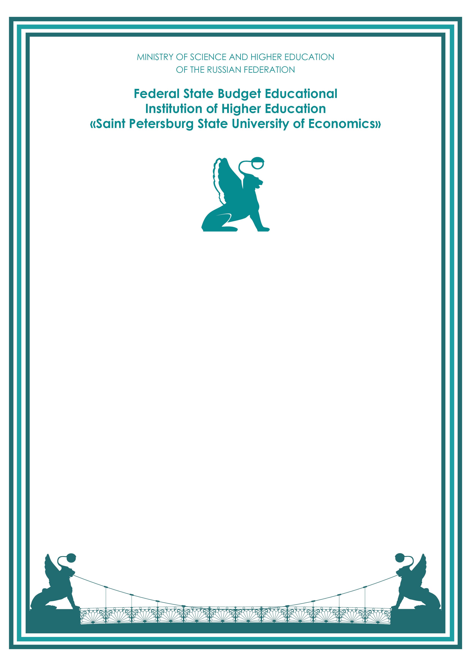
DIPLOMA

Rector Igor A. Maksimtsev

